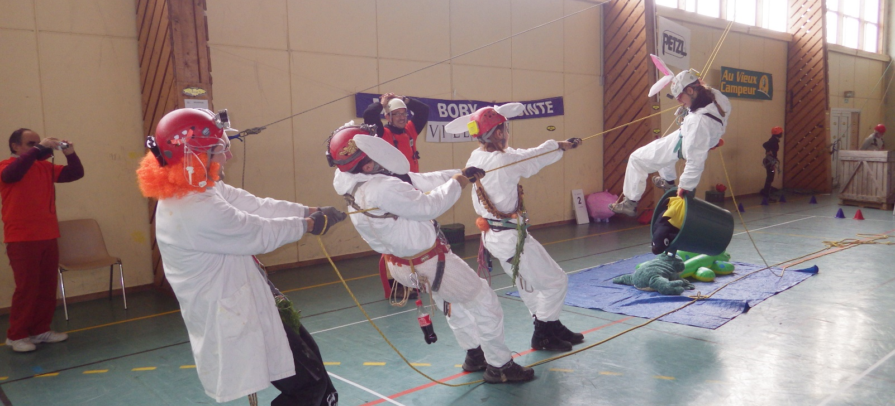
SPELEOFOLIES 2022
Des jeux spéléo, des déguisements et du fun

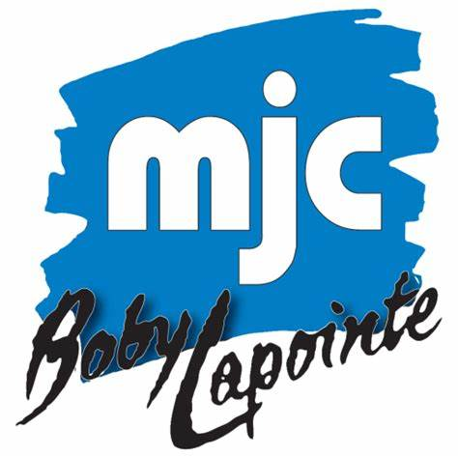

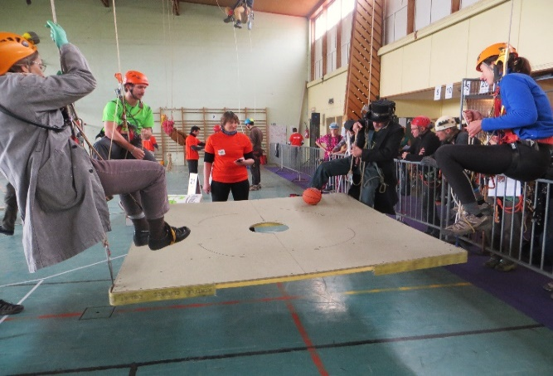
Après une édition annulée en 2019, l’équipe organisatrice des Spéléofolies revient gonflée à bloc vous proposer son raid spéléo édition 2022. A la clé, le cocktail classique qui a su séduire tous les partisans des raids précédents : des équipes de 4 spéléo (au minimum 2 fédérés, les autres bénéficieront d’une assurance groupe) déguisés s’affrontant le temps d’une journée au cours de jeux tous plus déjantés les uns que les autres. Mêlant techniques sur cordes, adresse, rapidité et travail en équipe, chaque atelier vous apportera sa dose de plaisir et de rigolade.
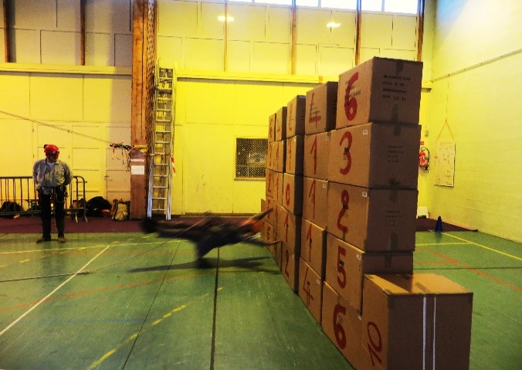
Plus concrètement, les spéléofolies c’est un évènement déjanté organisé par le Spéléo Club des Chiroquois Migrateurs (Villebon-Sur-Yvette) à destination des Spéléologues de France et d’ailleurs. Les participants devront rivaliser d’adresse le long de 16 ateliers-jeux ludiques et drôlissimes.
Pour cette 7ème édition, le chiffre 7 sera à l’honneur. Les participants s’inscriront par équipe de 4, déguisés sur le thème du 7 (Soyez imaginatifs ! Le chiffre 7 est partout : les 7 nains, les 7 merveilles du monde, les 7 jours de la semaine, les 7 couleurs de l’arc en ciel, les 7 sacrements, les 7 chakras, la position du 67…euh bon là ça ne marche pas mais vous avez saisie l’idée) en respectant 1 homme, une femme et un enfant (ou assimilé) a minima.
Le raid spéléo 2022 aura lieu le samedi 5 novembre au Gymnase Lionel TERRAY du Centre sportif Saint Exupéry à Villebon-sur-Yvette (Essonne). Toute la journée les participants devront œuvrer en équipe et dans la bonne humeur, dans des situations variées faisant appel à leur savoir-faire de spéléo. Tirelire géante, grimpe sur hamacs empilés, parcours les yeux bandées, ramping obstrué, parcours de tarzan revisité, balle au prisonnier version spéléo, chamboule-tout humain et tant d’autres jeux loufoques, drôlissimes et captivants vous attendent !
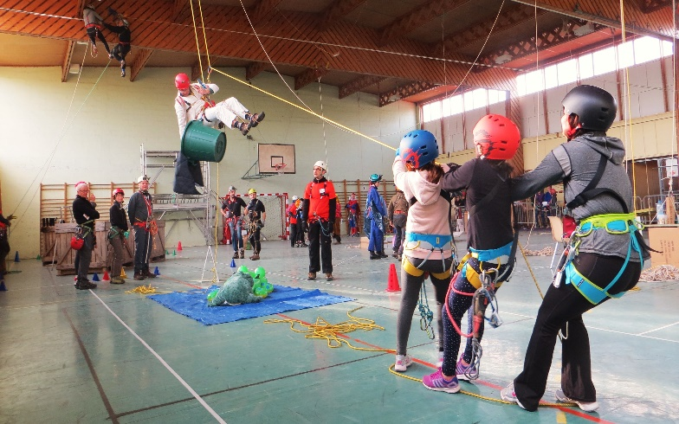
La journée se terminera par la remise des prix vers 19h suivie d’un apéritif et d’un buffet convivial pour revigorer les corps et les esprits !
Alors, si vous êtes un.e spéléologue ou un.e curieux.se de ces pratiques, que vous rendre un samedi de novembre en Essonne ne vous fait pas peur et que vous partagez avec nous ce degré de folie propre à la spéléologie et ce goût pour le partage humain autour d’activités sportives et drôles, ne cherchez plus et rejoignez-nous pour cette nouvelle édition qui se promet d’être aussi inoubliable que les précédentes ! Toutes les infos et inscription sur notre site dédié.
Pour vous faciliter la vie et surtout vous permettre de rester à l’apéritif avec buffet, des solutions d’hébergements vous seront proposées. Soit en mode groupe (gratuit dans le local de la MJC juste à coté) soit par des propositions d’hôtels. Et si vous voulez prolonger la fête avec nous, une participation au démontage le dimanche matin est possible. Soyons fous ensemble et le plus longtemps possible.
Nous avons besoin de vous !
Rendez-vous le 5 novembre.

https://speleofolies.fr/

